XX445 scheda creata il 21 dicembre 2024
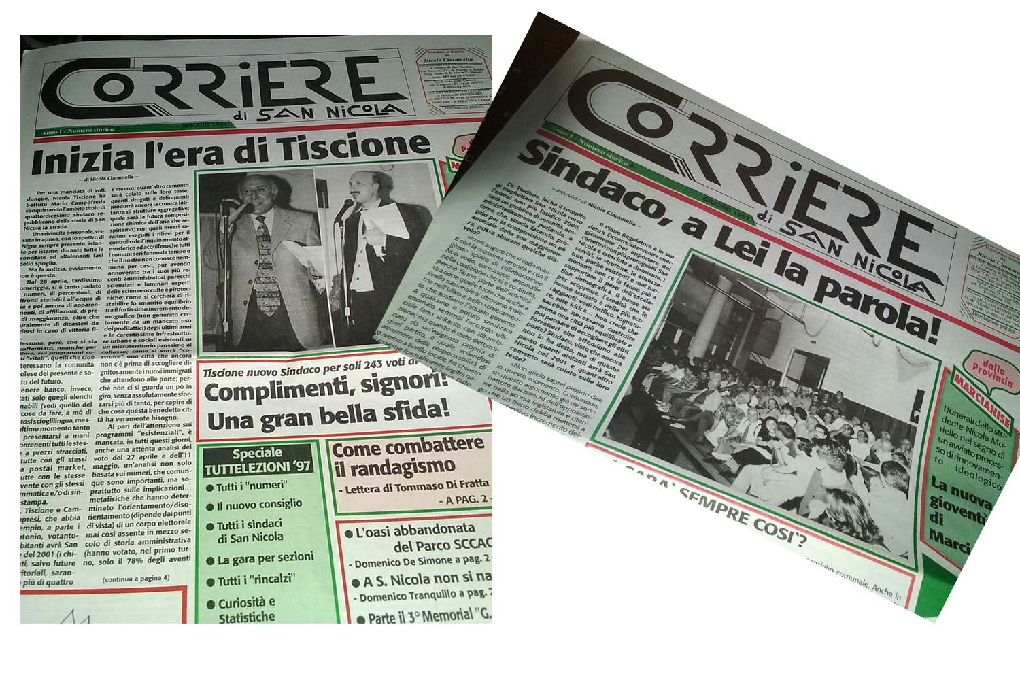
Descrizione storico-bibliografica
*Sabato non solo sport : settimanale di attualità, politica, cultura e sport. - -anno 27, n. 12 (26 marzo 2011); Anno 1, n. 0 (2 aprile 2011)-anno 1, n. 0 (31 dicembre 2011); anno 1, n. 1 (7 gennaio 2012)- . - San Nicola la Strada : Associazione culturale Sabato non solo sport, [1985]- . - volumi : ill. ; 44 cm. ((Descrizione basata su: Anno 20, n. 2 (10 gennaio 2004). - I 35 fasc. usciti tra il 2 aprile e il 31 dicembre 2011 sono tutti indicati come anno 1, n. 0 in attesa di registrazione. - Il formato varia. - NAP0368307
Varianti del titolo:
*Non solo sport, dal 2 aprile al 23 luglio 2011
*Sabato non solo sportivo, dal 3 settembre al 31 dicembre 2011

L'*eco sannicolese : periodico di cultura, turismo, cronaca politica e voci della città : fondato nel dicembre 1993. - San Nicola la Strada : Saccone, 1993-2000. – 8 volumi : ill. ; 44 cm. ((Periodicità non determinata. - Distribuzione gratuita. - Descrizione basata sul n. 1 (marzo 2000). - NAP0680532

*Corriere di San Nicola. - Anno 1, n. 1 (marzo 1997)- . - San Nicola la Strada : Associazione culturale Corriere di San Nicola, 1997- . - volumi : ill. ; 48 cm. ((Mensile; poi quotidiano. – Fondato e diretto da Nicola Ciaramella. - Dal n. 11 (2001) disponibile anche online. - NAP0331775

Soggetto: San Nicola La Strada – Periodici

Volumi disponibili in rete: 2001-
Informazioni storico-bibliografiche
Il quotidiano di San Nicola la Strada
Il Corriere di San Nicola on line, registrato al tribunale di S. Maria C.V. nel 1997 come periodico cartaceo, è il primo ed unico quotidiano nella storia della stampa di San Nicola la Strada fondato “per” San Nicola la Strada, con San Nicola la Strada “al centro” e nella cui denominazione c’è il “nome” di San Nicola la Strada.
Il Corriere di San Nicola è la più longeva “testata locale” della provincia di Caserta e tra le più antiche della Campania. Il Corriere di San Nicola, per la vastità del suo archivio e per le sue numerose sezioni dedicate alla storia, alla cultura, alle tradizioni e a tutti gli altri aspetti della città di San Nicola la Strada, è riconosciuto come una vera e propria “Enciclopedia di San Nicola la Strada”.
il nostro sito www.corrieredisannicola.it
PER CONTATTARCI https://www.corrieredisannicola.it/contattaci/contatti/contattaci
il nostro indirizzo info@corrieredisannicola.it
Supplemento on line del Periodico "Corriere di San Nicola" edito da "Associazione Culturale Corriere di San Nicola" (componenti del consiglio direttivo: Nicola Ciaramella, presidente; Arcangelo Tranquillo; Vittorio Di Tommaso, Antonio Masiello, Nicola D'Andrea)
-Reg. Trib. di S. Maria C. Vetere n. 487 del 20-1-1997
-(Già iscritto nel Registro Nazionale della Stampa al n. 8215)
-Inserito nell'Agenda del Giornalista nella sezione "Periodici"
- L’ ”Associazione Corriere di San Nicola”, fondata il 19 novembre 1996, non ha scopi di lucro e si propone il fine di contribuire alla promozione e alla valorizzazione del patrimonio umano, sociale, culturale e storico della città di San Nicola la Strada.
NICOLA CIARAMELLA Direttore responsabile
Nicola Ciaramella, iscritto all'Albo Nazionale dei Giornalisti dal 29/1/1991, è il primo giornalista sannicolese d’origine ad aver fondato e diretto testate giornalistiche nonché primo ed unico giornalista ad aver fondato e diretto testate giornalistiche “per” San Nicola la Strada, con San Nicola la Strada “al centro” e nella cui denominazione c’è il “nome” di San Nicola la Strada. Prima del Corriere di San Nicola, ha co-fondato (nel 1987) e diretto (dal 1991 al 1995) il mensile Il Ponte.
NICOLA DI MONACO Garante dei lettori
In Redazione Giovanna Angelino, Gabriella Ciaramella, Renato Ciaramella, Nicola D'Andrea, Antonio Dentice, Francesco Discanno, Vittorio Di Tommaso, Pasquale Gravante, Angelica Narducci, Biagio Pace, Renato Perillo, Gerardina Rainone, Pietro Scola, Antonio Serino, Assunta Tammaro, Arcangelo Tranquillo, Virgilio Vaccari, Graziella Vingelli.
Webmaster Giovanna Farina, Ubaldo Di Leva
Stampa (numeri cartacei) Erregraph- Via Brunelleschi, 39 Caserta
https://www.corrieredisannicola.it/chi-siamo/non-categorizzato/chi-siamo

